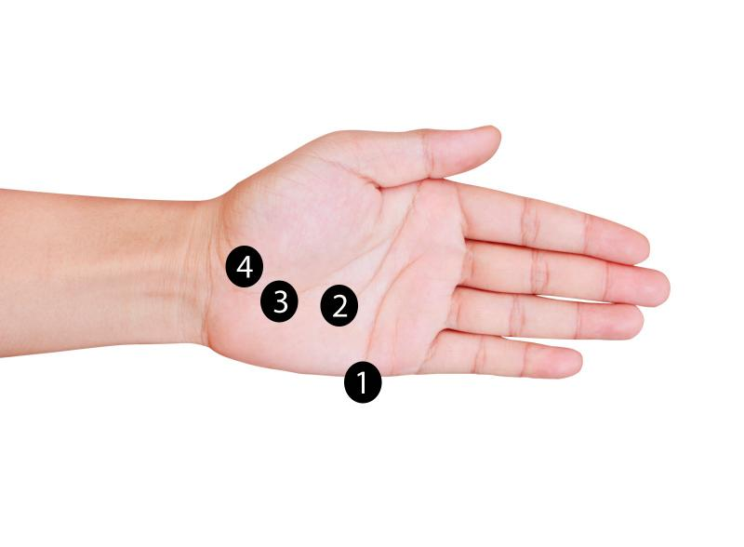**Aloita tästä**: Jokainen käden piirre kertoo kantajastaan jotain. Pitele kättä sormet suorana vaikkapa pöydällä mutta älä jännitä. Vertaile sormia ja käden viivoja kavereiden kanssa, niin huomaatte, miten ne eroavat toisistaan.

**Sormet**

**Sormien pituus** kertoo vikkelyydestä. Lyhytsorminen ajattelee ja toimii nopeasti, pitkäsorminen keskittyy haaveiluun ja yksityiskohtiin. Jos sormet ovat tiiviisti yhdessä, rakastat seuraa. Leveät sormenvälit taas kuvaavat avoimuutta. Helposti taaksepäin taipuvat sormet osoittavat, että opit helposti uutta. Jäykkäsorminen pitää kiinni lapsena opituista tavoista.

**Etusormi** kuvaa menestyksenhalua. Pitkä etusormi merkitsee vahvaa itsetuntoa ja lyhyt sitä, että itsevarmuutta voi vielä kehittää. Keskisormea kohti kaartuva etusormi voi tarkoittaa taipumusta mustasukkaisuuteen.

**Pikkusormi**kertoo, miten hyvin osaat ilmaista itseäsi. Jos se on lyhyt, et ehkä osaa pukea ideoitasi sanoiksi.

**Peukalo** edustaa tahdonvoimaa. Suuri peukalo tarkoittaa, että ihminen tekee järkiperäisiä päätöksiä, pienipeukaloinen seuraa yleensä tunteitaan. Taaksepäin taipuva peukku kertoo anteliaisuudesta.

**Käden viivat**

Käden viivoissa näkyvät elämän suuret tapahtumat. Kolme pääviivaa määrittelee perusluonteesi. Vahvasta sydämenviivasta tunnistaa tunneihmisen, päänviivasta järki-ihmisen ja elämänviivasta fyysisen ihmisen. Pystysuoraan kämmenessä kulkeva kohtalonviiva nivoo muut viivat yhteen.

**1 Sydämenviiva**kertoo, miten suhtaudut muihin ihmisiin. Syvä viiva kuvaa romanttisuutta, pitkä ulospäin suuntautuneisuutta ja lyhyt ujoutta. Suora viiva kertoo herkkyydestä ja siitä, ettet halua suhteeseen yllätyksiä, kaartuva taas kielii jännityksen kaipuusta.

**2 Päänviivan**pituus viittaa luovuuteen ja älykkyyteen. Jos päänviiva on voimakkaasti haarautunut, on ihminen erityisen älykäs ja hänellä on kirjallista lahjakkuutta. Kaartunut viiva kertoo spontaanista luonteesta, suora käytännöllisyydestä ja syvä hyvästä mielikuvituksesta.

**3 Elämänviiva**kertoo terveydestä ja elämänhalusta. Sen pituus ei kuitenkaan liity elämän pituuteen. Vahvasti erottuva viiva kertoo sinnikkyydestä ja heikko viiva herkkyydestä. Katkot ja epäsäännöllisyydet elämänviivassa ovat yleensä merkkejä sairauksista tai muista vaikeuksista, varsinkin jos niitä on molemmissa käsissä. Esimerkiksi poikkiviivat kuvaavat elämän aikana sattunutta järkytystä.

**4 Kohtalonviiva**paljastaa, kuinka osaat kantaa vastuuta. Vahva kohtalonviiva kertoo, että hyödynnät kykyjäsi ja pyrit elämässä eteenpäin. Katkeileva tai heikko viiva viittaa siihen, että elämäsi suunta saattaa olla nyt hukassa. Viiva voi vahvistua ajan myötä, kun löydät oman polkusi.

*Tulevien lasten määrän voi laskea esimerkiksi ranteen poikki kulkevista renkaista. Vain kokonaiset viivat lasketaan!*